|  |  |  |
| --- | --- | --- |
| Nama | : | Anton Wijaya |
| Universitas | : | Universitas Tidar |

1. Deskripsi Dataset

* <https://www.kaggle.com/datasets/ashfakyeafi/cat-dog-images-for-classification> (Sumber)
* Dataset yang digunakan adalah dataset “Cat_Dog.csv” yang didaptkan dari kaggle. Dataset ini berisi kolom “image” dan “labels”.

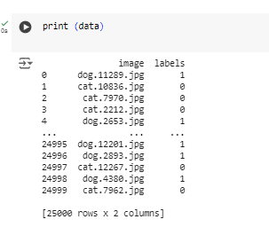

* Google Collab: <https://colab.research.google.com/drive/1ul_ohjLx1vNtEBxOVLu79SHvR2hPSc48?usp=sharing>

1. Deskripsi model ML yang dibangun

Model yang dibangun adalah model neural network menggunakan TensorFlow untuk mengklasifikasikan labels untuk mengklasifikasikan biner. Biner “0” untuk cat/ kucing dan biner “1” untuk anjing/ dog. Model ini dapat digunakan untuk memprekdiksi label kelas. Model menggunakan fungsi aktivasi ReLU untuk mempelajari pola-pola kompleks dalam data. Setelah lapisan tersembunyi pertama, model memiliki lapisan dropout dengan dropout rate 0.2 untuk mengurangi overfitting. Lapisan output terdiri dari satu neuron dengan fungsi aktivasi sigmoid, menghasilkan output dalam rentang 0 hingga 1 yang diinterpretasikan sebagai probabilitas kelas positif. Model ini dikompilasi dengan menggunakan fungsi kerugian binary crossentropy dan metrik evaluasi akurasi. Dengan menggunakan model ini, kita dapat melakukan klasifikasi biner untuk dataset yang terdiri dari fitur-fitur numerik dan label-label kelas.

1. **Hasil kinerja model**

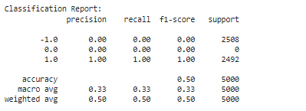

Hasil yang didapatkan adalah akurasi data training dan akurasi data validasi mendapatkan angka sempurna.

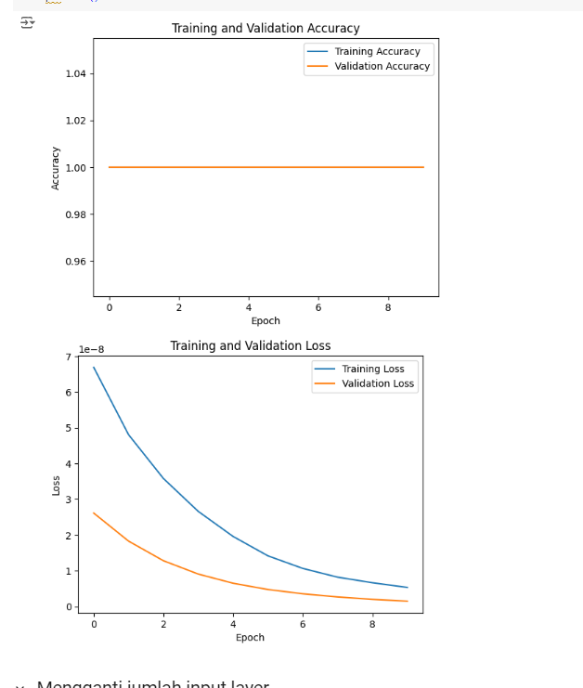

1. **Pengujian model dengan mengganti jumlah input layer menjadi 2 neuron dan hidden layer menjadi 32**

Hasil yang didapatkan adalah akurasi data training menurun menjadi 0,98 persen, tetapi akurasi data validasi tetap mendapatkan angka sempurna. Dari hasil yang didapatkan model tetap memiliki kinerja yang baik.

